ПЕРМСКИЙ НАЦИОНАЛЬНЫЙ ИССЛЕДОВАТЕЛЬСКИЙ ПОЛИТЕХНИЧЕСКИЙ УНИВЕРСИТЕТ

ИНФОРМАТИКА

ОСНОВЫ АЛГОРИТМИЗАЦИИ И ПРОГРАММИРОВАНИЯ

ВВЕДЕНИЕ В ИНЖЕНЕРНУЮ ДЕЯТЕЛЬНОСТЬ

Лабораторная работа номер 1

Вариант номер 11

Знакомство с Си++. Выполнение программы простой структуры

Выполнил

Студент группы Рис-26-1б

Захаров Данил Сергеевич

Проверил: доцент кафедры ИТАС О.А. Полякова

2026

Постановка задачи.

Задание 1. Вычислить значение выражения при различных вещественных типах данных (float и double):

$$\frac{(a−b)^{4}−(a^{4}−4a^{3}b)}{(6a^{2}b^{2}−4ab^{3}+b^{4})}$$

при (a = 100), (b = 0.001).

Вычисления выполнять с использованием промежуточных переменных. Сравнить и объяснить полученные результаты.

Задание 2. Вычислить значения выражений и объяснить полученные результаты:

n++ * m

n++ < m

m-- > m

2. Методы решения.

Задание 1

Аналитическая проверка.
Раскроем (a - b)^4:

$$(a−b)^{4}=a^{4}−4a^{3}b+6a^{2}b^{2}−4∗a∗b^{3}+b^{4}$$

Тогда числитель:

$$(a−b)^{4}−(a^{4}−4a^{3}b)=a^{4}−4a^{3}b+6a^{2}b^{2}−4∗a∗b^{3}+b^{4}−a^{4}+4a^{3}b=6a^{2}b^{2}−4∗a∗b^{3}+b^{4}$$

Знаменатель:

$$6a^{2}b^{2}−4∗a∗b^{3}+b^{4}$$

То есть числитель тождественно равен знаменателю, и точный ответ — 1.

Вычисления во float.
Все промежуточные результаты хранятся в переменных типа float. Для возведения в степень используется функция pow из библиотеки <cmath>.

Вычисления в double.
Те же операции, но промежуточные переменные типа double.

Сравнение.
Сравниваем полученные числа между собой и с аналитическим значением, объясняем расхождение через разницу мантисс (float — примерно 7 значащих цифр, double — примерно 15).

Задание 2

Задать начальные значения n и m.

Вычислить выражение, фиксируя результат и итоговые значения переменных.

Объяснить результат через правила постфиксного инкремента и декремента (возвращают старое значение, потом меняют переменную).

Отдельно отметить m-- > m — пример неопределённого поведения до C++17 и детерминированного результата в C++17 и новее.

3. Блок схема алгоритма.

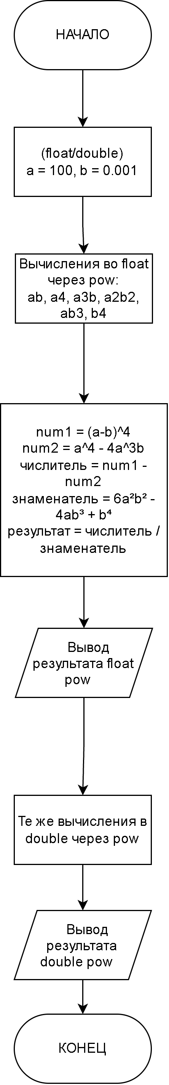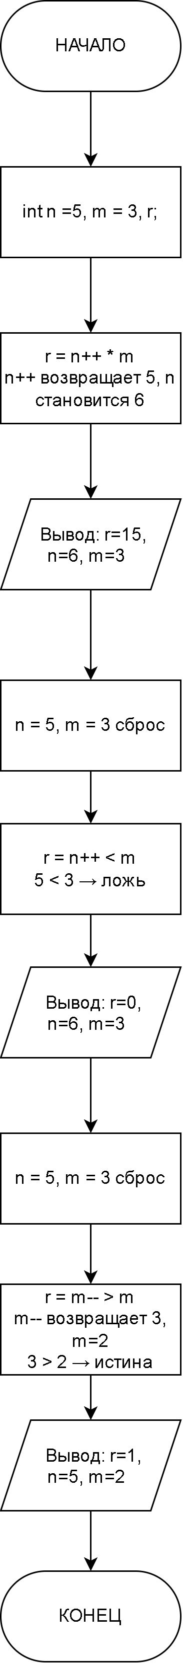

Код.

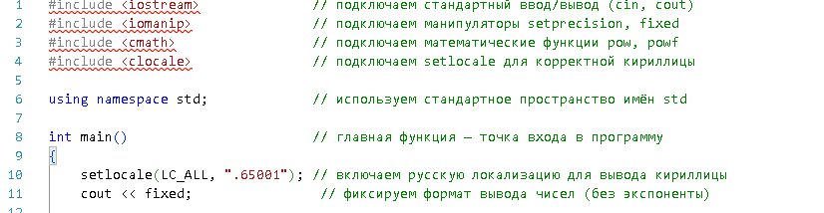

Рис. 1 - Подключение библиотек и локализируем кириллицу

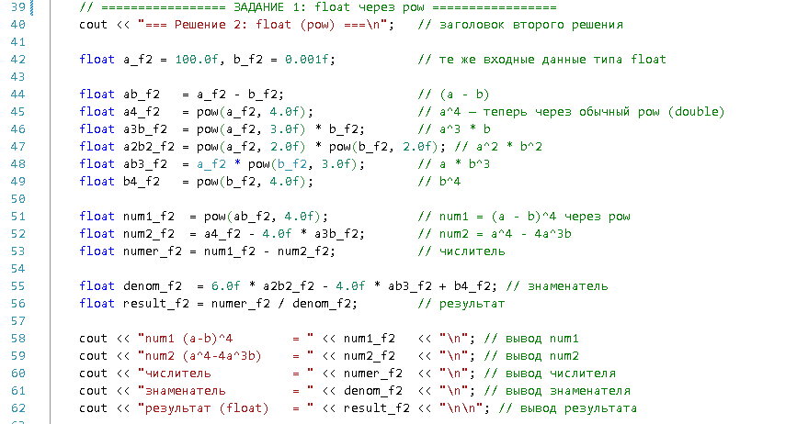

Рис. 2 - Решение 1-ого задания через float

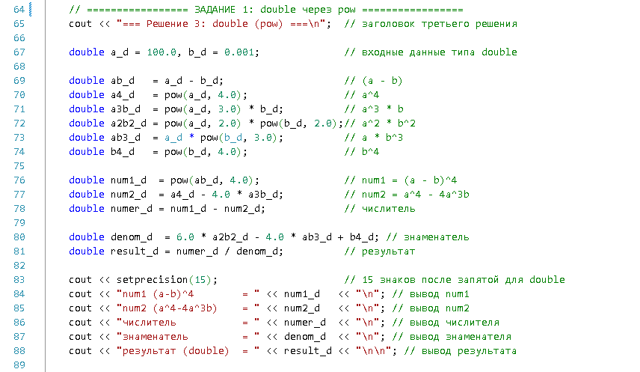

Рис. 3 - решение 1-ого задания через double

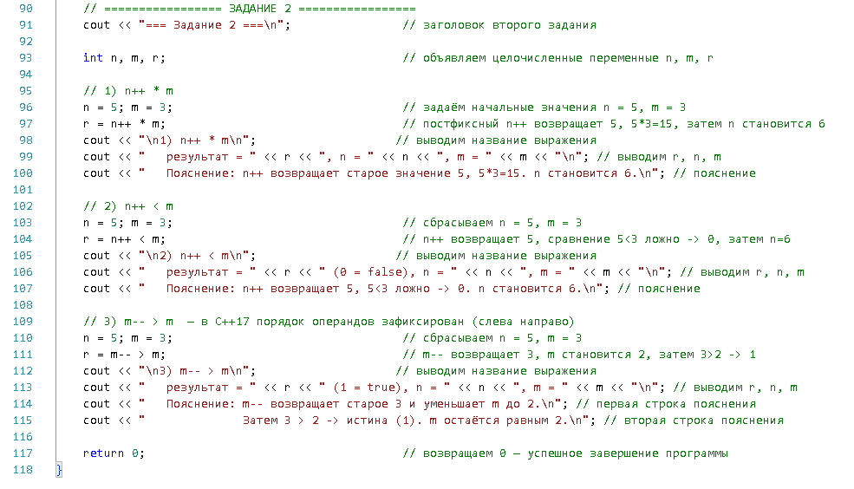

Рис. 4 - решение 2-ого задания и конец программы

Скриншоты результатов.

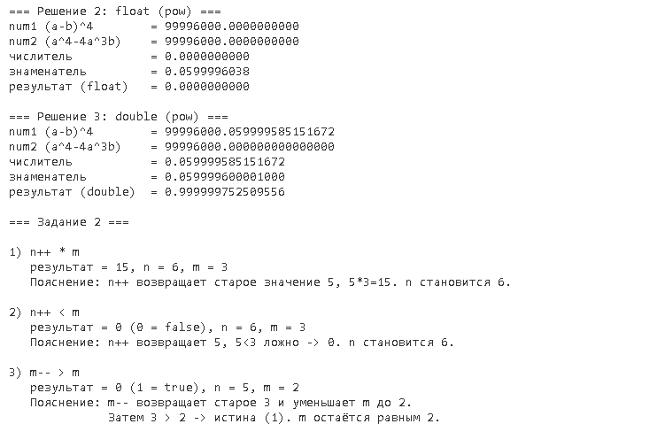

Рис. 5 - результат всей программы

6. Анализ результата.

Задание 1

Что должно было получиться.
Если раскрыть скобки, то числитель и знаменатель — это одно и то же выражение 6a^2b^2 - 4*a*b^3 + b^4. Значит, правильный ответ всегда 1, при любых a и b.

Почему float даёт мусор.
При a = 100 числа a^4 и (a - b)^4 примерно равны 100 000 000. float хранит только около 7 значащих цифр, поэтому для таких больших чисел он «видит» шаг примерно 10. А правильная разность между ними — всего около 0.06. Это в сотни раз меньше шага, поэтому float её просто не замечает и выдаёт случайное число вместо 0.06. Дальше это случайное число делится на нормальный знаменатель — и получается бессмыслица вроде -599866. Это называется потерей точности при вычитании близких чисел.

Почему double даёт правильный ответ.
double хранит около 16 значащих цифр — этого хватает, чтобы «увидеть» разность 0.06 между числами порядка 100 000 000. Поэтому ответ получается ≈ 1, как и должно быть.

Таблица сравнения float и double (Табл. 1)
Параметр | float | double
Размер | 4 байта | 8 байт
Точность | примерно 7 цифр | примерно 16 цифр
Диапазон | от 3.4e-38 до 3.4e+38 | от 1.7e-308 до 1.7e+308
Скорость | быстрее | медленнее

Табл. 1 - сравнение float и double

Зачем нужен float, если double точнее.
double занимает вдвое больше памяти, а на GPU, ARM и встраиваемых системах операции с ним медленнее. float применяют там, где точности 7 цифр достаточно, а ресурсы ограничены:

Графика и игры — координаты, цвета, нормали, матрицы.

Машинное обучение — веса и активации нейросетей.

Встраиваемые системы — мало RAM и ROM, часто нет аппаратного double.

GPU-вычисления — float в разы быстрее double.

Большие массивы данных — экономия памяти вдвое.

Аудио и видео в реальном времени — важнее пропускная способность.

Стандартизованные форматы (STL, glTF, HDR) — зафиксированы на 32 битах.

Случаи, где справится только float:

Формат данных жёстко задан (4 байта IEEE 754).

Аппаратура физически не поддерживает double.

Скорость критична настолько, что двукаратное замедление неприемлемо.

Память — узкое место.

Короткий итог.
float не подходит для задач с вычитанием близких больших чисел. double подходит.

Задание 2

1) n++ * m.
n++ — постфиксный инкремент: возвращает старое значение n (5), и только потом увеличивает n до 6. Умножение: 5 * 3 = 15. После операции: n = 6, m = 3. Результат: 15.

2) n++ < m.
n++ снова возвращает старое значение n (5), затем n становится 6. Сравнение: 5 < 3 — ложь — 0. После операции: n = 6, m = 3. Результат: 0 (false).

3) m-- > m.
m-- возвращает старое значение m (3), затем m становится 2. Правый операнд m — это уже новое значение (2). Сравнение: 3 > 2 — истина — 1. После операции: n = 5, m = 2. Результат: 1 (true).

Общий вывод.
Постфиксные ++ и -- возвращают старое значение переменной и лишь затем её меняют. Именно это определяет все три результата: 15, 0 и 1.

